The North American City
Kompetenzerwartung | - Die Schülerinnen und Schüler  erläutern an je einem Beispiel aus Nord- und Südamerika den Verlauf der Besiedlung von Räumen unter Einbeziehung der Urbevölkerung sowie europäischer Einflüsse. Dabei erklären sie die damit verbundenen politischen und kulturellen Auswirkungen (z. B. Sprachen, Stadtstrukturen).
zeitlicher Rahmen | - eine Unterrichtsstunde
Ressourcen | - Raum mit Dokumentenkamera, Computer und Beamer, Atlanten, Lehrwerk Diercke Geography Volume 1, Westermann Verlag
Durchführung | - In dieser Stunde verschaffen sich die Schülerinnen und Schüler anhand eines Textes im Buch einen Überblick über den Aufbau einer typischen nordamerikanischen Stadt.
Anregungen und Tipps | - Man könnte auch eine Art Wettbewerb zum Einstieg stattfinden lassen. Gewonnen hat, wer alle Songs richtig errät (entweder Titel oder Interpret).
Literatur zum Thema
Materialien | - Einstieg: Songs über Städte  - Erarbeitung: Lehrwerk Diercke Geography, Westermann Verlag, Arbeitsblatt
Autorin | - Stefanie Hartl, Staatliche Realschule Friedberg

Stundenverlauf:
 | Struktur | Erläuterung
Stundenverlauf | Einstieg | Die Lehrkraft spielt unterschiedliche Songs zu Städten in den USA für ca. 20-30 Sekunden an. Die Schülerinnen und Schüler notieren sich Titel und Interpret.  Beispiele: Will Smith, Miami  Alicia Keys, Empire State of Mind  Katy Perry, Waking up in Vegas  Scott McKenzie, San Francisco
Stundenverlauf | Erarbeitung I | Die Schülerinnen und Schüler lesen den Text auf den Seiten 148 und 149. Unbekannte Wörter schlagen sie in einem Online Dictionary nach. Darauf bearbeiten sie das Arbeitsblatt und setzen die fehlenden Informationen in die Lücken ein. Dies kann in Partner – oder Einzelarbeit stattfinden.
Stundenverlauf | Erarbeitung II | Die Schülerinnen und Schüler bearbeiten nun die weiterführende Aufgabe und wenden ihr bereits erworbenes Wissen an, um die Bilder treffend und umfassend zu beschreiben. Dies kann wieder in Partner – oder Einzelarbeit stattfinden.
 | Sicherung | Die Ergebnisse werden im Plenum vorgestellt und besprochen.

The North American City
Read pages 148/149 in your book and fill in the missing information.
1. General information
In the USA the cities have a ________________________________ pattern. Streets run from ______________ to _________________ and avenues from ____________________ to ____________________.
2. The central city
In European cities you can find an ___________________________, but in American ones you can´t. The CBD (= _______________________________________) is the center of _________________________, ___________________________, ___________________________ and _______________________________. There are a lot of ________________________. Around the CBD the housing conditions are really ___________________, so only poor people live in those _______________________.
3. Suburbia
This is where people with higher ___________________________ live. It can be as far as _____________ kilometers away from the center. They go to the city center by car every day. So, there are a lot of traffic jams. But you can also find __________________and hospitals in the suburbs or factories and __________________________. Cities are spreading more into the countryside. This is called ____________________________________________.
4. Gentrification
A lot of the old blocks have been renovated and turned into expensive ___________________________________. So many rich people have moved back into the city center. This process is called ____________________________________.

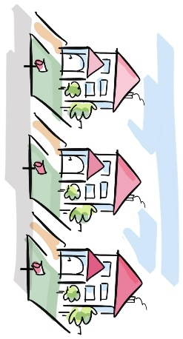
Exercise:
Which part of the North American city can you see here? Give reasons for your decision.
________________________________________________________________________________________________________________________________________________________________________________________________________________________________________________________________________________________________________________________________________________________________________________________

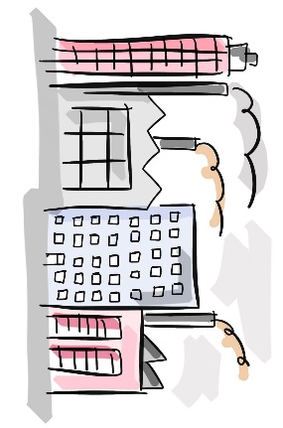
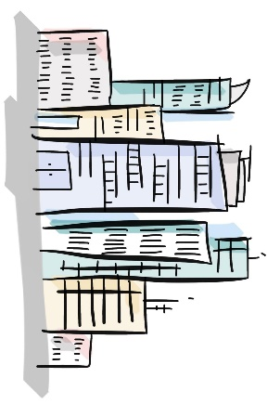
____________________________________________________________________________________________________________________________________________________________________________________________________________________________________________________________________________________________________________________________________________________________________________________

____________________________________________________________________________________________________________________________________________________________________________________________________________________________________________________________________________________________________________________________________________________________________________________

The North American City - SOLUTION
1. General information
In the USA the cities have a ___rectangular____ pattern. Streets run from __northwest__ to _southeast___ and avenues from __northeast_______ to _southwest____.
2. The central city
In European cities you can find an ___old town center____, but in American ones you can´t.
The CBD (= Central Business District) is the center of _entertainment___, _administration____, __shopping__ and __business_. There are a lot of _skyscrapers___. Around the CBD the housing conditions are really __bad__, so only poor people live in those ___slums____.
3. Suburbia
This is where people with higher _income___ live. It can be as far as __70___ kilometers away from the center. They go to the city center by car every day. So there are a lot of traffic jams. But you can also find ___schools__ and hospitals in the suburbs or factories and ____offices______. Cities are spreading more into the countryside. This is called ___urban sprawl______.
4. Gentrification
A lot of the old blocks have been renovated and turned into expensive ____residential areas_. So many rich people have moved back into the city center. This process is called ____gentrification___.

Exercise: SOLUTION
Which part of the North American city can you see here? Give reasons for your decision. (INDIVIDUAL ANSWERS)
________________________________________________________________________________________________________________________________________________________________________________________________________________________________________________________________________________________________________________________________________________________________________________________

____________________________________________________________________________________________________________________________________________________________________________________________________________________________________________________________________________________________________________________________________________________________________________________

____________________________________________________________________________________________________________________________________________________________________________________________________________________________________________________________________________________________________________________________________________________________________________________

